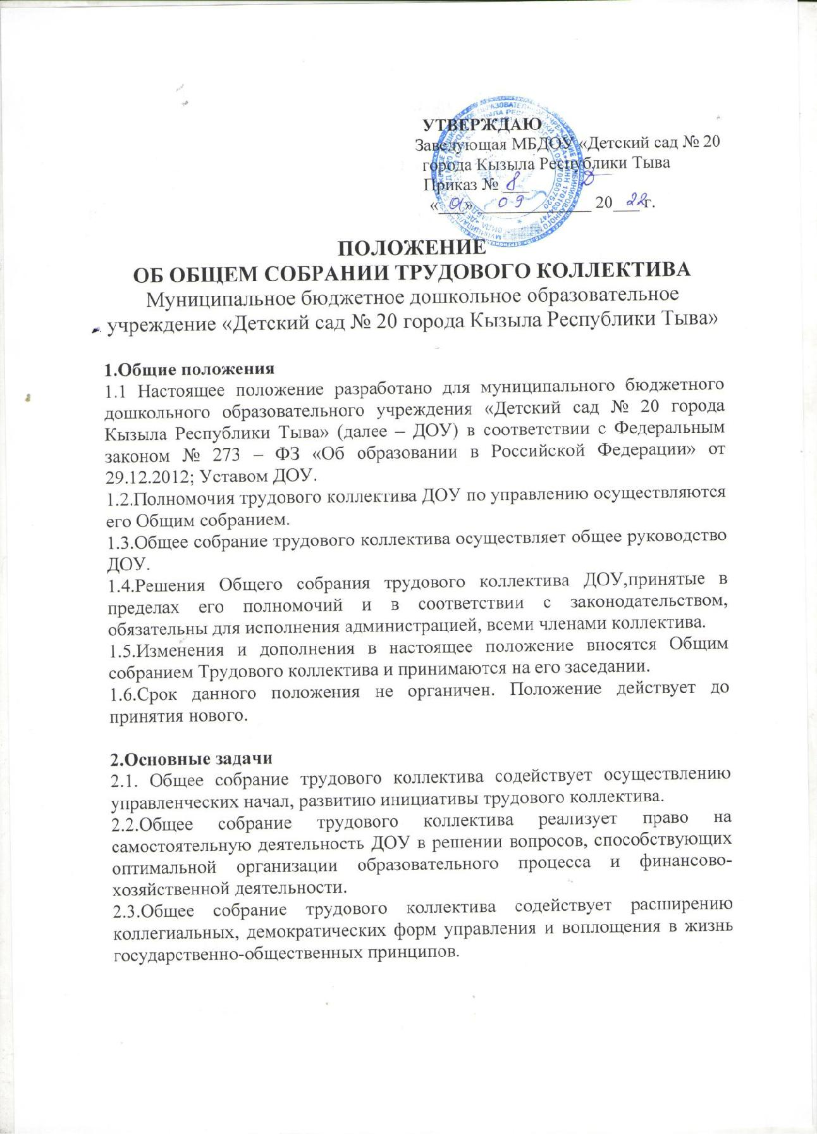

3.Функции

3.1. К компетенции Общего собрания трудового коллектива ДОУ относятся:

- принятие Правил внутреннего трудового распорядка по представлению директора ДОУ;

- рассмотрение проектов локальных актов, регулируемых трудовые взаимоотношения;

- принятие положения о режиме рабочего времени, положения о конфликтной трудовой комиссии;

- принятие решения о необходимости заключения Коллективного договора;
- обсуждение и принятие Коллективного договора и приложений к
нему;

- определение численности и срока полномочий Комиссии по трудовым спорам, избирание ее членов;

- выдвижение коллективных требований работников ДОУ и избрание полномочных представителей для участия в разрешении коллективного трудового спора;

- вносит изменения и дополнения в Устав ДОУ, другие локальные акты;

- обсуждает вопросы состояния трудовой дисциплины в ДОУ и мероприятия по еѐ укреплению, рассматривает факты нарушения трудовой дисциплины работниками ДОУ;

- рассматривает вопросы охраны и безопасности условий труда работников, охраны жизни и здоровья воспитанников ДОУ;

- вносит предложения Учредителю по улучшению финансово-хозяйственной деятельности ДОУ;

- вносит предложения в договор о взаимоотношениях между Учредителем и ДОУ;

- заслушивает отчѐты директора ДОУ о расходовании бюджетных и внебюджетных средств;

- заслушивает отчѐты о работе директора ДОУ, заместителя директора по УВП, заместителя директора по АХЧ, вносит на рассмотрение администрации предложения по совершенствованию еѐ работы;

- знакомитсяситоговымидокументамипопроверке

государственными и муниципальными органами деятельности ДОУ и заслуживает администрацию о выполнении мероприятий по устранению недостатков в работе;

- при необходимости рассматривает и обсуждает вопросы работы с родителями (законными представителями) воспитанников, решения Общего собрания родителей (законных представителей) и родительского комитета ДОУ;

- в рамках действующего законодательства принимает необходимые меры, ограждающие педагогических и других работников, администрацию от необоснованного вмешательства в их профессиональную деятельность, ограничения самостоятельности, его ДОУ самоуправляемости. Выходит с

предложениями по этим вопросам в общественные организации, государственные и муниципальные органы управления образованием, органы прокуратуры, общественные объединения.

- Права

4.1. Общее собрание трудового коллектива имеет право:
- участвовать в управлении ДОУ;

- выходить с предложениями и заявлениями на Учредителя, в органы муниципальной и государственной власти, в общественные организации.
4.2. Каждый член Общего собрания трудового коллектива имеет право:

- потребовать обсуждения любого вопроса, касающегося деятельности ДОУ, если предложение поддержит не менее одной трети членов собрания;

- при несогласии с решением Общего собрания трудового коллектива высказать своѐ мотивированное мнение, которое должно быть занесено в протокол.

- Организация управления

5.1. В состав Общего собрания трудового коллектива входят все
работники ДОУ.

5.2. На заседание Общего собрания трудового коллектива
могут быть приглашены представители Учредителя, общественных

организаций, органов муниципального и государственного управления. Лица, приглашѐнные на собрание, пользуются правом совещательного голоса, могут вносить предложения и заявления, участвовать в обсуждении вопросов, находящихся в их компетенции.

5.3. Для ведения Общего собрания трудового коллектива из его состава открытым голосованием избирается председатель и секретарь сроком на один календарный год, которые выбирают свои обязанности на общественных началах.

5.4. Председатель Общего собрания трудового коллектива:
- организует деятельность Общего собрания трудового коллектива;

- информирует членов трудового коллектива о предстоящем заседании не менее чем за 15 дней до его проведения;
- организует подготовку и проведение заседаний;
- определяет повестку дня;
- контролирует выполнение решений.

5.5. Общее собрание трудового коллектива собирается не реже 2 раз в календарный год.

5.6. Общее собрание трудового коллектива считается правомочным, если на нѐм присутствует не менее 50% членов трудового коллектива учреждения.

5.7. Решение Общего собрания трудового коллектива принимается открытым голосованием.

5.8. Решение Общего собрания считается принятым, если за него проголосовало не менее 51% присутствующих.

- Взаимосвязь с другими органами самоуправления

6.1. Общее собрание трудового коллектива организует взаимодействие

- другими органами самоуправления ДОУ – Педагогическим советом, Общим собранием родителей (законных представителей) и другими:

  - через участие представителей трудового коллектива в заседаниях Педагогического совета, Общего собрания родителей (законных представителей) ДОУ;

  - представление на ознакомление Совету Педагогическому совету, Общему собранию родителей (законных представителей) ДОУ материалов, готовящихся к обсуждению и принятию на заседании Общего собрания трудового коллектива;

  - внесение предложений и дополнений по вопросам, рассматриваемым на заседаниях Педагогического совета, Общего собрания родителей (законных представителей) ДОУ.

- Ответственность

7.1. Общее собрание трудового коллектива несѐт ответственность:

- за выполнение, выполнение не в полном объѐме или невыполнение закреплѐнных за ним задач и функций;

- соответствие принимаемых решений законодательству РФ, нормативно-правовым актам.

- Делопроизводство

8.1. Заседания Общего собрания оформляются протоколом.

8.2. В книге протоколов фиксируются:
- дата проведения;

- количественное присутствие (отсутствие) членов трудового коллектива;

- приглашѐнные (ФИО, должность);
- повестка дня;

- ход обсуждения вопросов;

- предложения, рекомендации и замечания членов трудового коллектива и приглашѐнных лиц;

- решение.

8.3. Протоколы подписываются председателем и секретарѐм Общего собрания трудового коллектива.

8.4. Протоколы Общего собрания трудового коллектива хранятся в делах ДОУ (постоянно) и передаются по акту (при смене руководителя, передаче в архив).

